# 3 系统需求分析

## 3.1开发系统的目标

本次开发具有着以下几个主要的几点：

（1）该项目是养老院缴费系统，具有新闻管理模块、部门管理模块、人事管理模块、老人管理模块、费用管理模块、床位管理模块等模块。各模块之间都是紧密联系、互相关联，从而汇成一个整体，通过使用养老院缴费系统能够使养老院的管理工作变得更加具备效率。

（2）为老年人或老年家属提供一个个人账户，使养老院内的老人信息进行汇总处理，使每个老人的床位、护工信息、缴费信息、订单记录等信息变得清晰明了。

（3）为护工提供一个个人账户，使护工的护理级别，员工信息，请假信息等信息变得简单明了，让护工对老人床位实现入住，退床等管理操作。

（4）为管理员提供一个账户，实现对老人、护工等所有网站实现所有的管理。

（5）为所有用户提供查看养老院新闻与文章的功能，用户能够了解养老院的新闻动态、保健知识等。

## 3.2 系统功能性需求的分析

养老院管理系统主要是针对养老院而开发，某养老院使用该套系统后可以为用户提供各种服务，其中包括了老人入住、老人 护理等基本的功能。

老人的功能需求分析如下：

（1） 会员功能。为老人提供会员的个性化信息页面、以便员工管理入住老人的入住信息、随时更新老人的个人状态等，因此需要为老人提供登录与注册的接口。

（2） 新闻信息功能。老人入住到养老院前，需要了解养老院的对应信息，包括养老院的地址、联系方式、简单介绍、规模等各种养老院基本信息，为满足老人对养老院的信息查阅需求，需要为老人提供图片、文章等静态资源。

（3） 缴费功能。系统需要为老人提供一个虚拟钱包、以便老人对钱包进行充值，对套餐进行自主缴费、自动扣费等功能。

管理员功能需求分析如下：

（1） 养老院的床位管理。每位老人都需要单独的床位，以便员工对老人进行服务，当老人入住到养老院时，员工需要为老人提供床位，因此此功能需要能够满足管理员对床位实现入住、离开、查看床位信息等操作。

（2） 缴费信息管理。当老人缴费成功后，管理员需要对订单进行核对，以确认老人是否缴费成功，从而为老人提供对应套餐的服务。

（3） 员工信息管理。不同员工有着对应的职能与部门，员工的在职与离职状态需要实时更新，并且需要对员工的请假进行审批。

（4） 新闻信息管理。当管理员需要对首页信息进行更新时，为满足养老院的宣传需求，提供更新首页信息的功能。

（5） 老人管理。主要包括对老人入住期间的基本信息管理，为老人更新个人信息，以及入住状态。

## 3.3 业务流程分析

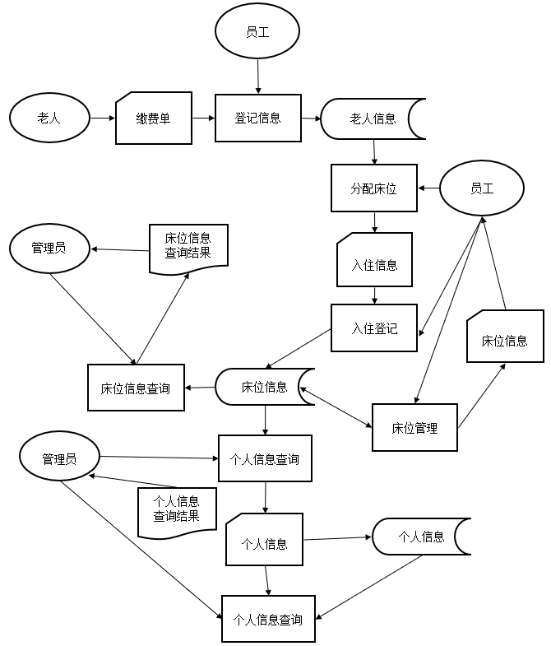根据养老院缴费系统业务进行分析，画出业务流程图，如图3-1所示

图3-1 业务流程图

## 3.4 数据流图

为了便于对养老院管理系统的分析与设计，本节将使用数据流图的方式对该系统中的数据流动情况进行表示。主要采用自上而下、逐层分解的方式[9]。

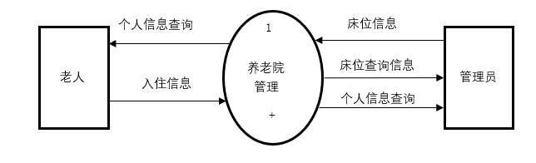

图3-2 第一层数据流图

第一层数据流图为养老院管理系统功能的概貌，如图3-2所示。通过对第一层的数据流图分析，画出第二层数据流图，如图3-3所示。

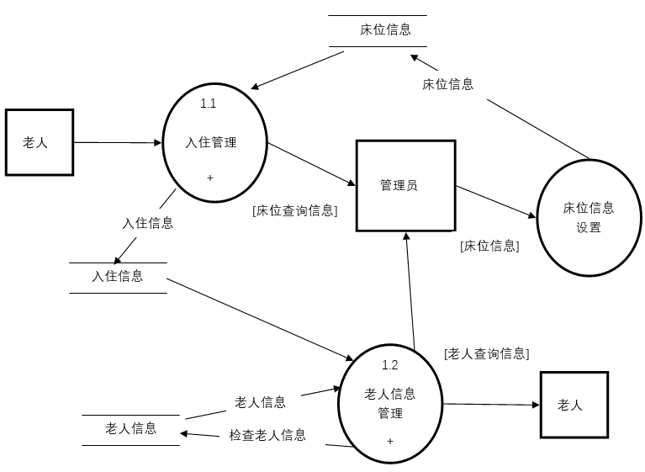

图3-3 第二层数据流图

## 3.5 数据字典

### 3.5.1 数据项

表3-1 老人信息表

|  |  |  |  |  |  |
| --- | --- | --- | --- | --- | --- |
| 数据项编号 | 数据项名称 | 存储代码 | 类型 | 取值范围 | 备注 |
| D1 | 老人编号 | u_id | int | 0~ 2147483647 | 老人信息表主键 |
| D2 | 管理员编号 | admin_id | int | 0~ 2147483647 | 管理员信息表主键 |
| D3 | 床位编号 | u_phone | int | 0~ 2147483647 | 床位信息表主键 |
| D4 | 入住编号 | u_bed | int | 0~ 2147483647 | 入住信息表主键 |
| D5 | 支付编号 | pay_id | int | 0~ 2147483647 | 支付信息表主键 |
| D6 | 新闻编号 | a_id | int | 0~ 2147483647 | 新闻信息表主键 |
| D7 | 部门编号 | e_id | int | 0~ 2147483647 | 部门信息表主键 |

### 3.5.2 数据流

表3-2 数据流

|  |  |  |  |  |  |  |
| --- | --- | --- | --- | --- | --- | --- |
| 数据流编号 | 数据流  名称 | 简述 | 数据流来源 | 数据流去向 | 数据流组成 | 数据流量 |
| D1 | 老人信息 | 老人资料 | 老人 | 养老院管理系统 | 姓名+性别+手机号+编号 | 5-10个/小时 |
| D2 | 管理员  信息 | 管理员资料 | 管理员 | 管理员 | 姓名+性别+手机号+编号 | 5-10个/小时 |
| D3 | 床位信息 | 床位详细资料 | 养老院管理系统 | 员工 | 床位编号+老人编号 | 5-10个/小时 |
| D4 | 入住信息 | 老人入住信息 | 养老院管理系统 | 员工 | 床位编号+老人编号+入住时间 | 5-10个/小时 |
| D5 | 支付信息 | 用户支付记录 | 养老院管理系统 | 老人 | 老人编号+支付金额+订单号 | 5-10个/小时 |
| D6 | 新闻信息 | 新闻相关信息 | 员工 | 老人 | 标题+内容+编号  +时间 | 5-10个/小时 |
| F7 | 部门信息 | 各部门信息 | 员工 | 养老院管理系统 | 姓名+部门名称+编号 | 5-10个/小时 |

### 3.5.3 数据存储

表3-3 数据存储

|  |  |  |  |  |  |
| --- | --- | --- | --- | --- | --- |
| 数据存储编号 | 数据存储  名称 | 简述 | 数据存储组成 | 关键字 | 相关处理 |
| Y1 | 老人信息表 | 老人相关信息 | 姓名+性别+手机号+用户名+编号+密码+生日 | 老人编号 | 老人个人信息管理 |
| Y2 | 管理员  信息表 | 管理员相关信息 | 姓名+手机号+用户名+编号+密码 | 管理员编号 | 管理员信息管理 |
| Y3 | 床位信息表 | 床位详细信息 | 床位编号+老人编号 | 床位编号 | 床位信息管理 |
| Y4 | 入住信息表 | 老人入住信息 | 床位编号+老人编号+入住时间+时间+入住编号 | 入住编号 | 入住信息 |
| Y5 | 支付信息表 | 用户支付信息 | 老人编号+金额+订单号+支付时间+支付状态 | 订单编号 | 订单信息 |
| Y6 | 新闻信息表 | 新闻相关信息 | 标题+内容+编号  +时间+新闻栏目 | 新闻编号 | 新闻信息管理 |
| Y7 | 部门信息表 | 各部门统计信息 | 姓名+部门名称+编号+ | 部门编号 | 部门信息管理 |

## 3.6 概念数据模型设计

数据库是整个系统管理数据信息的核心所在，管理信息系统离不开数据库技术，本文为了能在设计中保证系统能够正确、高效地运行，严格遵守数据库的设计步骤，先针对数据库进行概念结构设计，通过结合对用户的实际需求，确定数据库中各实体之间的互相关系，并画出相应的E-R图，再对E-R图进行优化，消除冗余与错误，建立数据库系统的E-R模型。

不同的实体间的关联有三种：一对一、一对多、多对一。按照系统需求可以分成以下几个不同的实体：老人、工作人员、缴费记录、床位、入住信息等。

(1) 老人的主要属性包括：老人编号、姓名、用户名、密码、余额、床位、手机号，老人编号为实体的唯一标识。

老人编号

老人

姓名

用户名

密码

余额

床位号

手机号

图3-4 老人实体图

(2) 工作人员的主要属性包括：工作人员编号、用户名、密码、手机号、职位，工作人员编号为实体的唯一标识。

工作人员编号

工作人员

姓名

用户名

密码

职位

手机号

图3-5 工作人员实体图

（3） 缴费记录的主要属性包括：订单编号、支付状态、用户编号、支付金额，订单编号为实体的

唯一标识。

订单编号

缴费单

支付状态

用户编号

支付金额

图3-6 缴费单实体图

（4） 床位的主要属性包括：床位编号、房间号、楼层号、楼房号、价格、用户编号、使用状态，床位编号为实体的唯一标识。

使用状态

床位

床位编号

房间号

楼层号

楼房号

价格

用户编号

图3-7 床位实体图

（5）入住信息的主要属性包括：入住编号、入住时间、离开时间、入住备注、入住状态、，入住编号为实体的唯一标识。

使用状态

入住单

床位编号

房间号

楼层号

楼房号

价格

用户编号

图3-8 入住单实体图

（6）各实体之间的联系

养老院缴费系统的重点在于老人入住与缴费为重点，因此本次设计的系统不同实体间的联系应建立在这一前提下。一位老人使用一个床位，因此床位与老人之间的关系是1：1。一位老人可以多次缴费，因此老人与缴费单的关系是1：N，一张入住单可以被多位工作人员检查，一位工作人员也可以检查多张入住单，所以工作人员与入住单的关系是N：M。如图4-8所示。

入住单

床位

缴费单

工作人员

老人

入住

属于

检查

属于

1

N

1

1

N

N

M

1

图3-9 E-R图

## 3.7 本章小结

本章主要完成了对该系统的需求性分析。明确了开发系统的目标，从用户需求上对系统进行了详细分析，并且通过分析绘制了系统的业务流程图，并根据业务流程图绘制了第一层与第二层的数据流图，对系统的数据流动情况进行了可视化。

最后，使用了数据字典对描述数据流图中的数据元素进行了相对详细的描述。以保证后续的数据库建立工作能够有效地进行。

# 4 系统设计

## 4.1 系统设计的任务

在系统需求分析阶段了解了用户的需求后，本章的主要任务是对该系统的用户需求进行具体实现，系统设计是软件工程中颇为重要的一环，本章将通过软件工程的基本思想与理论来解决系统实现这一问题[10]。

针对软件系统设计出模块层次结构、模块控制流程，以及数据库结构。大致分为前台与后台模块，根据模块设计出相应的内部算法与数据结构。

## 4.2模块化设计思想

模块化设计思想，就是将一个信息系统拆分为数个模块，从而使研制工作变得简化，使不同模块间的工作变得相互独立，使得维护变得方便，防止系统错误蔓延[11]。每个模块之间可以被单独的理解、调试、查错、修改、更新。这样的结构有着高理解性、维护性、正确性等优点。

所以，在模块化的设计中，要保持不同模块之间的高内聚、松耦合，从而在降低软件的维护量的同时还能够提高软件的可维护性。

## 4.1 系统功能模块设计

### 4.2.2 养老院缴费系统功能模块结构

结合模块化设计思想，画出养老院缴费系统功能模块结构图。如图4-1所示。

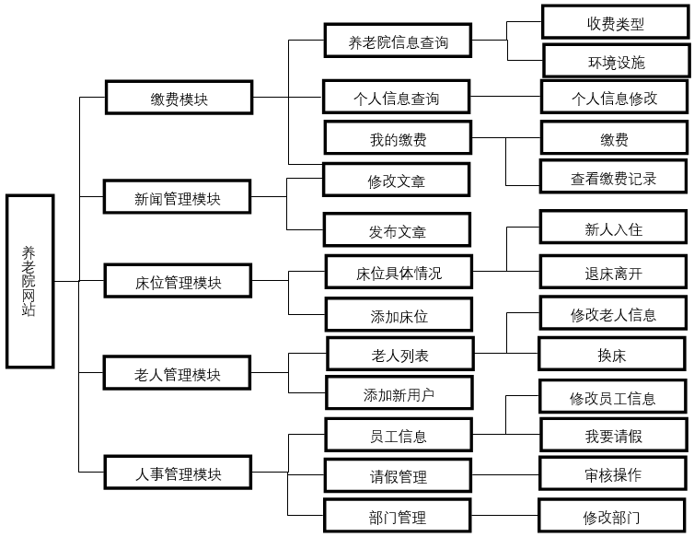

图4-1 系统功能模块结构图

### 4.2.3 缴费功能模块设计

老人在首页进行浏览养老院内的环境设施之后，若是报名入住，则会增开缴费功能模块，财务处的缴费包含了老人的护理费用、伙食费用、床位费用、押金费用，每位老人根据自身的自理能力从而选择对应的护理级别。这些缴费金额是不用老人进行输入的，直接选择对应的护理级别从而点击对应的按钮进行缴费。服务器会将数据连同操作实际一起记录到数据库中作存储处理，第二月的缴费操作也是如此。

管理员也可在后台查看入住老人的缴费信息情况与整个养老院的总收入，确保养老院内的财务状态是健康的，同时可以核对已缴费人数，与养老院内入住名单进行核对，确保每位入住的老人没有欠费或是未缴费的情况，若是老人账户内的余额不足，订单状态则会显示为未支付，管理员需要对老人订单进行核对后从而为老人安排单独的床位。

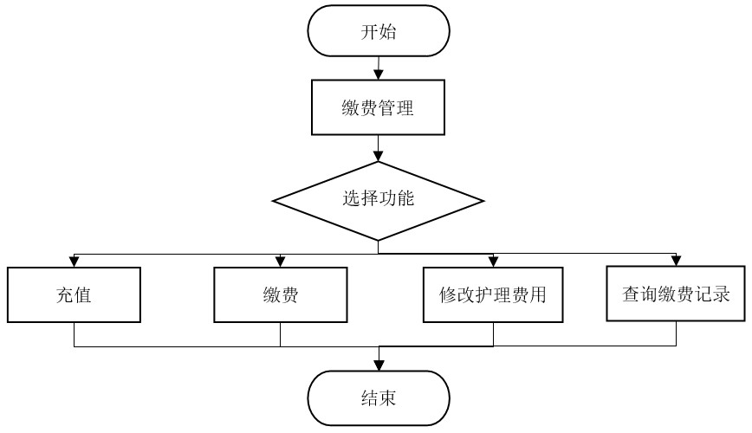

图4-2 缴费功能流程图

### 4.2.4 新闻管理模块设计

用户使用浏览器打开养老院网站首页时，最先显示的就是养老院网站内的文章与新闻，新闻展示主要是为了方便老人通过主页去查看关于养老院的信息，从而了解到养老院内的服务设施与护理服务，是展示养老院内精神面貌的重要途径[12]。当用户点击对应的信息栏后，页面则跳转至相应的详细页面内，主要可以了解到养老院内的服务特色，例如资深团队的信息，展示养老院内营养师、厨师、点心师等富有经验的工作人员，为老人展示养老院内的员工资质信息。同时还可以为老人展示养老院内的收费标准，养老院内的收费项目已在上章小节进行简单介绍，本小节因此不再进行赘述。老人如果需要入住养老院，那么联系方式与联系地址等信息是必不可少的，这些信息将会在首页进行展示，为老人留下QQ、手机号等联系方式信息以便老人联系工作人员从而进一步了解养老院内的入住规则。首页会为老人提供保健常识，为老人的养生提供指导帮助，为老年人的身体起到强健的功效，该功能同时也可以作为老人在闲暇时刻的一种了解外界的渠道，起到增加老人的娱乐项目的目的。

管理员可以使用后台系统中的新闻管理模块功能，对发布的文章进行修改，或是新增栏目，每个栏目有着数篇文章，同时将为老人显示文章的作者信息、发布时间信息，管理员可以通过文章搜索功能对已有的文章进行检索操作，或是使用部门搜索下拉框对文章进行筛选。

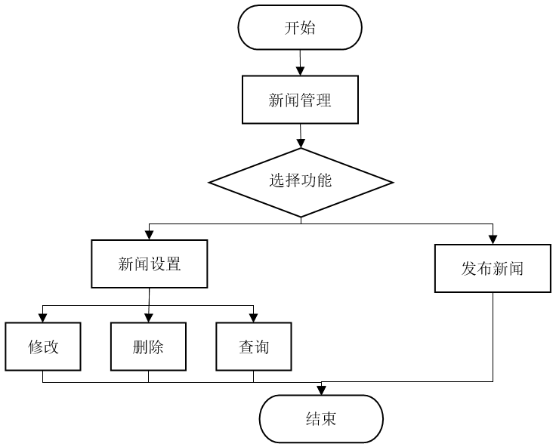

图4-3 新闻功能流程图

### 4.2.5 床位管理模块设计

每位老人都需要一个单独的床位，因此对每个床位进行编号是颇为重要的，每个床位有着独一无二的编号的同时，这些编号就像是床位的身份证一样，是区分不同老人的不同床位的唯一有效凭证，但是繁琐的编号必定会给员工管理床位带来一定的不便，因此每个床位还有着房间内的单独编号，例如101房间的1号床、102房间的3号床，这些房间内的编号在数据库信息表里是可以与其它床位重复的，如果说床位编号是床位的身份证，那么房间的编号就是床位的姓名，姓名可以重复，但是身份证是不能够重复的，这样的管理模式能够为员工与老人带来服务上的便利，为管理员带来管理上的便利。

当管理员进入床位管理界面，能够根据不同床位来设置不同的价格，当养老院内新增了床位或是减少了床位，管理员需要在后台对床位进行新增与删除的操作，以便于其它的员工对老人进行更好的服务。当管理员新增床位时，床位的信息必须要精确到楼层、楼栋、房间，这样在登记床位的时候，才能够避免某一项数据输入错误从而找不到对应的床位记录。

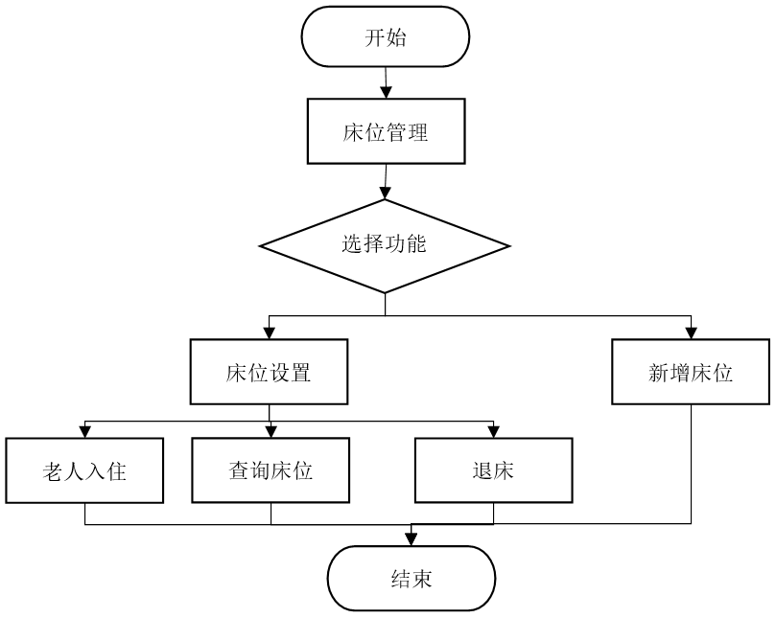

图4-4 床位管理功能流程图

### 4.2.6 老人管理模块设计

管理员从后台进入老人管理模块后，可以查阅每位入住的老人的信息，这些信息包括了老人的用户账户、老人的姓名、老人的性别、民族、学历、婚姻状况、老人的护理的级别、床位的信息、缴费的信息等资料，同时管理员点击修改资料按钮后可以修改老人入住时登记的信息，针对不同类别的老人群体从而提供不同的服务[13]。例如，某老人的学历状况为小学，识字能力并不完全，那么该老人在入住养老院时，可能需要老人的家属代劳注册账户，或是员工进行代劳注册账户，填报个人的信息、缴费充值等操作。如果老人信息婚姻息栏内为已婚，那么就需要为了顾及老人的婚姻方面的问题，员工需要将老人的配偶与老人安排到同一间房间或是同一个床位。

如果老人完全丧失了自理的能力，家属也无法为其代劳注册，那么管理员可以使用添加用户的功能，直接在后台为老人添加账户，老人只需要为工作人员提供老人的个人信息与缴费信息，管理员即可为老人注册账户。当老人出现了离世或者是离开了养老院的情况时，管理员需要为老人进行退床操作。

老人后续如果没有继续入住养老院的意愿，那么管理员需要为老人的个人账户进行销户处理，管理员此时需点击删除用户按钮，即可实现对老人账户的销户操作。若老人只是暂时离开了养老院，那么可以使用退房功能进行临时的退房操作，这样养老院的床位就能够闲置出来，避免床位资源的浪费，老人后续若是回到养老院，则对老人进行重新入住操作即可。当老人对自己的床位并不满意，或者是对护理并不满意的时候，管理员可以将老人进行换床处理与更换护理级别处理。

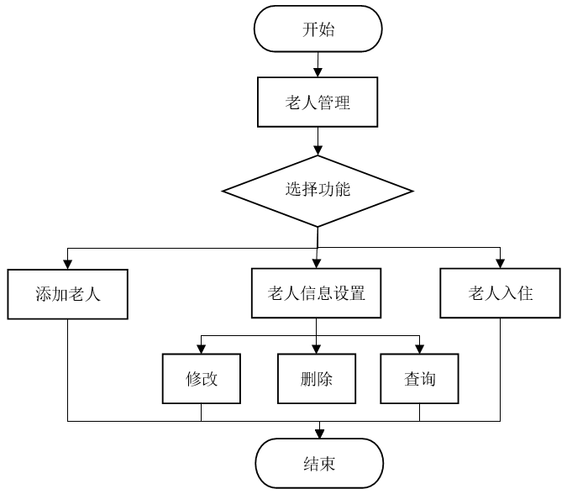

图4-5 老人管理功能流程图

### 4.2.7 人事管理模块设计

当有员工因为个人原因需要进行请假操作时，需要登录后台点击我要请假按钮，输入员工账户、姓名、请假开始日期、请假结束日期、请假原因，点击提交后，管理员会在后台接收到员工的请假申请 ，管理员便可以针对员工请假理由进行同意请假或是拒绝请假，若是管理员点击了拒绝，那么请假界面上会显示不允许请假字样。这样的请假制度可以最大程度的保证员工的请假权利，并且请假的原因可以保持透明，从而保护员工的个人隐私，同时也能够顾及养老院内的交接工作，以便老人的护理工作能够得到及时有效的交替，确保每一位老人能够有至少一位的护工正在进行照料[14]。

当有新员工入职时，管理员添加员工按钮，可以为员工注册属于个人的员工账户，同时为员工选择对应的所属部门，当有旧员工要进行离职时，点击删除员工按钮即可将员工的账户进行销户，此操作无法挽回，因此在一定程度上防止了离职员工对养老院的内部事务进行干预。点击员工列表可以查看员工的入职信息，以及对应的所属部门，若是有员工需要变更部门，那么管理员进入员工列表的修改页面即可对员工的在职情况、所属部门进行修改。不同的员工有着不同的管理权限，普通员工只能使用新闻管理与请假功能，确保普通职工没有权限对每一位老人的信息资料进行修改。这样在一定程度上坚固了养老院的安全体系。

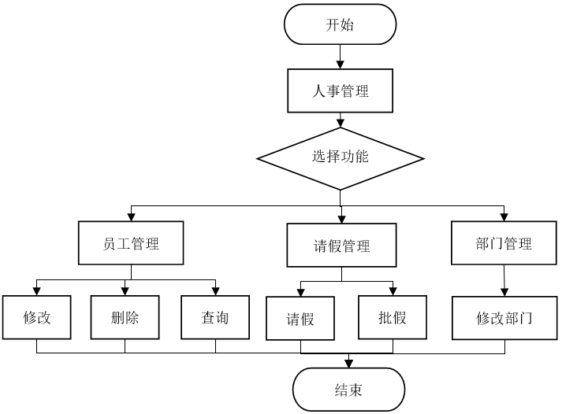

图4-6 人事管理功能流程图

## 4.3 数据库设计

根据上一节设计的数据库模型，可以在MySql中生成相对应的表。在MySql中共生成了5张主要的数据表，分别是入住信息表，工作人员信息表，老人信息表，床位信息表，缴费记录信息表。

表4-1 入住信息表

|  |  |  |  |  |  |
| --- | --- | --- | --- | --- | --- |
| 字段名 | 数据类型 | 长度 | 允许空 | 主键 | 注释 |
| id | int | 10 | N | Y | 入住单编号 |
| startTime | date |  | N |  | 入住时间 |
| finishTime | date |  | N |  | 离开时间 |
| reason | varchar | 200 | Y |  | 留言 |
| status | tinyint | 1 | N |  | 入住状态 |
| e_id | int | 10 | N |  | 床位编号 |

表4-2 床位信息表

|  |  |  |  |  |  |
| --- | --- | --- | --- | --- | --- |
| 字段名 | 数据类型 | 长度 | 允许空 | 主键 | 注释 |
| id | int | 10 | N | Y | 床号(养老院内的床号) |
| bed_id | int | 10 | N |  | 床号(房间内的床号) |
| room_id | int | 10 | N |  | 房间号 |
| floor_id | int | 10 | N |  | 楼层号 |
| building_id | varchar | 10 | N |  | 楼房号 |
| charge | int | 10 | Y |  | 价格 |
| user_id | int | 10 | N |  | 老人id |
| is_used | tinyint | 1 | N |  | 使用状态 |

表4-3 老人信息表

|  |  |  |  |  |  |
| --- | --- | --- | --- | --- | --- |
| 字段名 | 数据类型 | 长度 | 允许空 | 主键 | 注释 |
| id | int | 11 | N | Y | 老人编号 |
| u_username | varchar | 32 | N |  | 用户名 |
| u_pwd | varchar | 50 | N |  | 密码 |
| u_email | varchar | 50 | Y |  | 邮箱 |
| u_createDate | timestamp |  | N |  | 注册时间 |
| u_photo | varchar | 50 | N |  | 照片 |
| u_name | varchar | 20 | N |  | 姓名 |
| u_sex | enum |  | N |  | 性别 |
| u_mz | varchar | 20 | N |  | 民族 |
| u_birth | date |  | Y |  | 生日 |
| u_phone | varchar | 20 | N |  | 手机号 |
| u_bed | int | 10 | N |  | 床位号 |
| balance | int | 10 | N |  | 余额 |

表4-4 员工信息表

|  |  |  |  |  |  |
| --- | --- | --- | --- | --- | --- |
| 字段名 | 数据类型 | 长度 | 允许空 | 主键 | 注释 |
| id | int | 10 | N | Y | 工作人员编号 |
| username | varchar | 50 | N |  | 用户名 |
| password | varchar | 32 | N |  | 密码 |
| name | varchar | 32 | N |  | 姓名 |
| sex | enum |  | Y |  | 性别 |
| phone | varchar | 20 | N |  | 手机号 |
| photo | varchar | 50 | Y |  | 照片 |
| isJob | tinyint | 1 | Y |  | 在职状态 |
| isAdmin | tinyint | 1 | Y |  | 是否为管理员 |
| d_id | varchar | 20 | N |  | 部门编号 |
| createDate | timestamp |  | N |  | 注册时间 |

表4-5 缴费信息表

|  |  |  |  |  |  |
| --- | --- | --- | --- | --- | --- |
| 字段名 | 数据类型 | 长度 | 允许空 | 主键 | 注释 |
| id | int | 15 | N | Y | 缴费编号 |
| pay_status | tinyint | 1 | Y |  | 支付状态 |
| user_id | int | 10 | N |  | 老人编号 |
| pay_time | datetime |  | N |  | 支付时间 |
| pay_money | int | 10 | Y |  | 支付金额 |

## 4.4 本章小结

本章节明确了系统设计阶段的目标，并通过模块化的设计思想对系统的实际情况进行了设计并进行了绘图，根据不同功能与不同用户需求，将系统分为了几个主要的模块进行单独的设计。同时将前台与后台的功能流程图进行了绘制，确保了用户与管理员的操作能够合理化、科学化，并且符合软件工程的基本思想。

本章还对数据库进行了设计，本系统主要使用了MySQL数据库，根据本章提出的用户需求对数据库进行了概念模型设计并对数据库表进行了物理实现，在MySQL中生成了实际的数据表。